INTRODUCERE
Proiectul realizat constă în crearea unui site web dedicat ansamblului vocal-instrumental „Celesta”, având ca scop prezentarea activității, membrilor și evenimentelor acestuia într-un mod modern și atractiv.
Am ales această temă deoarece muzica și activitățile artistice ocupă un loc important în viața multor tineri, iar promovarea acestora în mediul online este esențială în prezent. Un site web oferă posibilitatea de a face cunoscută activitatea unui grup și de a ajunge mai ușor la public, indiferent de locație.
În prezent, majoritatea informațiilor sunt accesate online, iar un site bine realizat poate transmite rapid și eficient mesajul dorit. Din acest motiv, am considerat că realizarea unui astfel de proiect este utilă și relevantă, atât din punct de vedere practic, cât și educațional.
Site-ul realizat are rolul de a oferi utilizatorilor informații despre ansamblu, despre modul în care a fost înființat, despre activitățile desfășurate și despre evenimentele la care participă. De asemenea, utilizatorii pot vizualiza imagini din cadrul diferitelor momente importante și pot asculta piese muzicale prin intermediul playerului integrat.
Importanța proiectului constă în faptul că îmbină partea tehnică cu cea creativă, realizând o aplicație utilă și plăcută vizual. Pe lângă partea de programare, am acordat o atenție deosebită și designului, astfel încât site-ul să fie ușor de utilizat și atractiv pentru vizitatori.
Utilitatea aplicației este dată de funcționalitățile implementate, precum galeria interactivă de imagini, sistemul de afișare a detaliilor evenimentelor, playerul audio și formularul de contact. Aceste elemente contribuie la crearea unei experiențe plăcute pentru utilizator și oferă un plus de interactivitate site-ului. Un alt aspect important este faptul că site-ul este ușor de navigat, datorită meniului simplu și clar, prezent pe fiecare pagină. Astfel, utilizatorii pot găsi rapid informațiile dorite fără dificultate.
Pentru realizarea proiectului au fost folosite limbaje de programare specifice dezvoltării web, și anume HTML, CSS și JavaScript. HTML a fost utilizat pentru structura paginilor, CSS pentru aspectul vizual, iar JavaScript pentru interactivitate și funcționalități dinamice.
Prin realizarea acestui proiect mi-am dezvoltat abilitățile în domeniul programării web, am învățat să creez un site complet și funcțional și am înțeles mai bine modul în care sunt realizate aplicațiile web moderne.

DOCUMENTAȚIE TEHNICĂ DE REALIZARE
Pentru realizarea acestui proiect au fost utilizate tehnologii specifice dezvoltării web, și anume HTML, CSS și JavaScript. Fiecare dintre aceste limbaje are un rol important în funcționarea site-ului.
HTML a fost folosit pentru crearea structurii paginilor, definind elementele principale precum titluri, paragrafe, imagini și meniuri de navigație. CSS a fost utilizat pentru stilizarea paginilor, oferind un design modern și atractiv, iar JavaScript a fost folosit pentru a adăuga interactivitate și funcționalități dinamice.
Site-ul este alcătuit din mai multe pagini interconectate, fiecare având un rol bine stabilit, ceea ce contribuie la o organizare clară și ușor de utilizat.

STRUCTURA SITE-ULUI
Site-ul este format din mai multe pagini HTML, fiecare fiind responsabilă pentru un anumit tip de conținut.
Acestea sunt:
- pagina „Acasă” – conține o prezentare generală și o galerie foto;
- pagina „Despre noi” – prezintă informații despre ansamblu;
- pagina „Evenimente” – include tipurile de activități;
- pagina „Playlist” – permite redarea melodiilor;
- pagina „Contact” – conține un formular pentru trimiterea mesajelor.
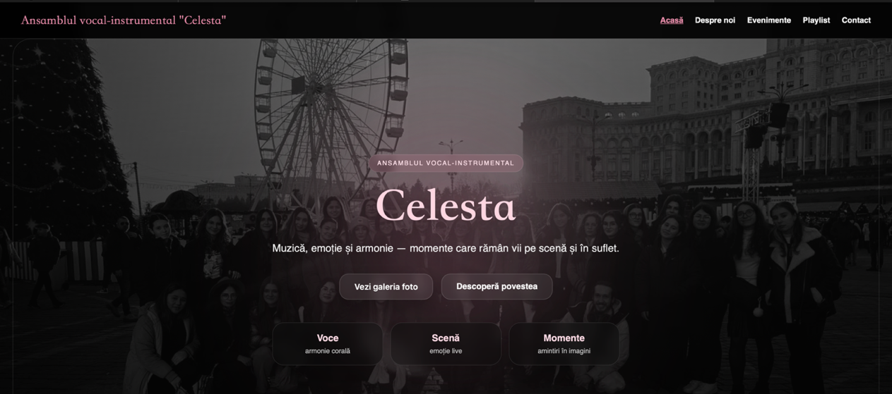
Navigarea între pagini se realizează cu ajutorul unui meniu plasat în partea de sus a fiecărei pagini, care rămâne vizibil pe tot parcursul utilizării site-ului.

În figura de mai sus se poate observa pagina principală a site-ului, care conține un meniu de navigație, o secțiune de prezentare și elemente interactive.

STRUCTURA HTML
Structura site-ului a fost realizată folosind limbajul HTML (HyperText Markup Language), care reprezintă baza oricărei pagini web. Acesta este folosit pentru a defini elementele și conținutul paginilor, precum titluri, paragrafe, imagini, meniuri și secțiuni.
Fiecare pagină a site-ului conține o structură de bază formată din elementele <html>, <head> și <body>. În secțiunea <head> sunt incluse informații importante, precum titlul paginii, setarea codării caracterelor și legătura către fișierul CSS pentru stilizare. În secțiunea <body> se află conținutul vizibil al paginii.
Un element important al structurii este <header>, care conține titlul site-ului și meniul de navigație. Meniul este realizat cu ajutorul elementului <nav>, în interiorul căruia se află linkuri (<a>) către celelalte pagini ale site-ului. Acest meniu este prezent pe fiecare pagină, facilitând navigarea utilizatorului.
De asemenea, conținutul fiecărei pagini este organizat în secțiuni folosind elementul <section>. Acest lucru permite împărțirea informației în blocuri clare și ușor de urmărit. De exemplu, pagina principală conține o secțiune de tip „hero”, care oferă o prezentare vizuală atractivă, precum și o secțiune pentru galerie foto.
În cadrul galeriei sunt utilizate elemente <img> pentru afișarea imaginilor. Acestea sunt însoțite de atributul alt, care oferă o descriere a imaginii și contribuie la accesibilitatea site-ului.
Un alt element important este <footer>, care apare la finalul fiecărei pagini și conține informații generale, precum drepturile de autor.
Pentru organizarea mai complexă a conținutului, au fost folosite și elemente <div>, care permit gruparea componentelor și aplicarea stilurilor CSS. Acestea sunt utilizate în special pentru structurarea layout-ului și pentru crearea componentelor vizuale, precum carduri sau containere.
Structura HTML este realizată astfel încât să fie clară, organizată și ușor de înțeles, ceea ce facilitează atât dezvoltarea ulterioară a site-ului, cât și întreținerea acestuia.

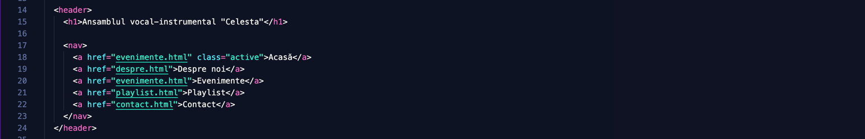
În fragmentul de cod de mai sus este prezentat meniul de navigație al site-ului, realizat cu ajutorul elementului <nav>. Acesta conține mai multe linkuri (<a>), fiecare având atributul href, care indică pagina către care face trimitere. Meniul este inclus în elementul <header>, fiind afișat în partea superioară a paginii.
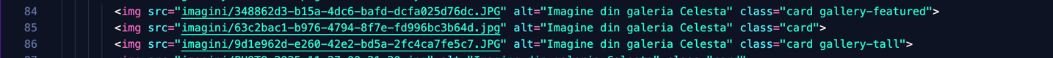
Fragmentul de cod prezintă utilizarea elementelor <img> pentru afișarea imaginilor din galerie. Fiecare imagine are atributul src, care indică fișierul, și atributul alt, care oferă o descriere. Clasele CSS sunt utilizate pentru stilizarea și organizarea imaginilor.
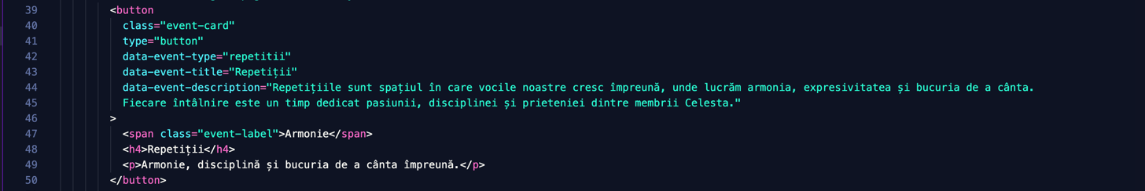
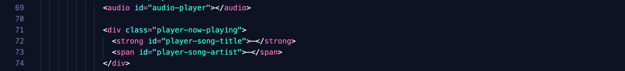
Fragmentul de mai sus prezintă un card de eveniment realizat cu ajutorul elementului <button>. Acesta conține titlu, descriere și etichetă, fiind un element interactiv. Atributele data-* sunt utilizate pentru a stoca informații suplimentare, care sunt folosite ulterior în JavaScript pentru afișarea detaliilor.

Fragmentul de cod prezintă playerul audio al aplicației. Elementul <audio> este utilizat pentru redarea fișierelor muzicale, iar butoanele permit controlul acestuia. Funcțiile apelate la apăsarea butoanelor sunt definite în JavaScript.
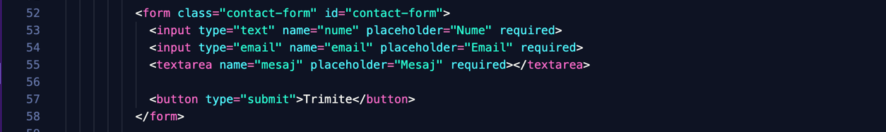
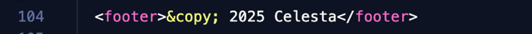
Fragmentul de mai sus prezintă formularul de contact al site-ului. Acesta conține câmpuri pentru introducerea numelui, emailului și mesajului. Atributul required obligă utilizatorul să completeze câmpurile, iar datele introduse sunt procesate ulterior prin JavaScript.

Fragmentul de cod prezintă elementul <footer>, care este utilizat pentru afișarea informațiilor de final ale paginii. Acesta conține în acest caz drepturile de autor și apare în partea de jos a site-ului.

STILIZAREA PAGINILOR CU CSS
Aspectul vizual al site-ului a fost realizat cu ajutorul limbajului CSS. Acesta permite personalizarea elementelor HTML prin modificarea culorilor, fonturilor, dimensiunilor, spațierilor și poziționării în pagină.
În cadrul proiectului, fișierul style.css este folosit pentru toate paginile site-ului, ceea ce asigură un design unitar. Astfel, paginile au același stil vizual, același meniu, aceleași culori și aceeași atmosferă generală.
Designul site-ului este realizat în stil modern, cu fundal închis și accente roz, pentru a transmite o atmosferă elegantă și artistică. De asemenea, au fost folosite efecte vizuale precum umbre, transparențe, animații și tranziții, care fac interfața mai plăcută și mai dinamică.

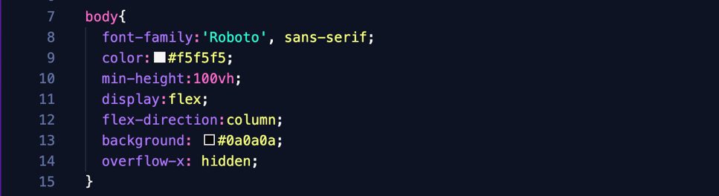
Fragmentul de cod prezintă stilizarea generală a paginii. Sunt definite fontul, culoarea textului și fundalul închis. Proprietatea min-height asigură ocuparea întregii înălțimi a ecranului, iar overflow-x previne apariția derulării orizontale.
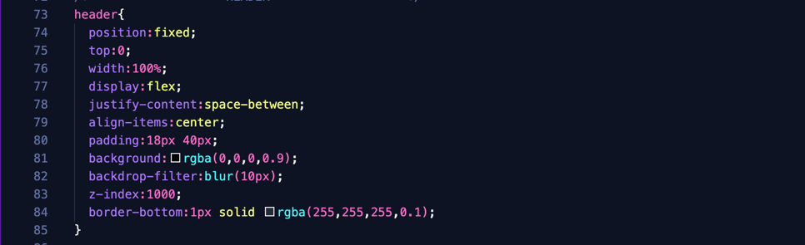
Fragmentul de cod prezintă stilizarea antetului site-ului. Proprietatea position: fixed face ca meniul să rămână vizibil în partea de sus a paginii. Proprietățile flex sunt utilizate pentru alinierea elementelor.
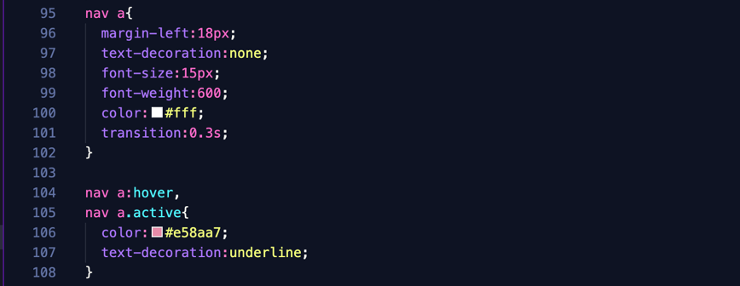
Fragmentul de cod prezintă stilizarea linkurilor din meniul de navigație. Culoarea acestora se modifică la interacțiune, iar proprietatea transition permite o schimbare lină a stilului.
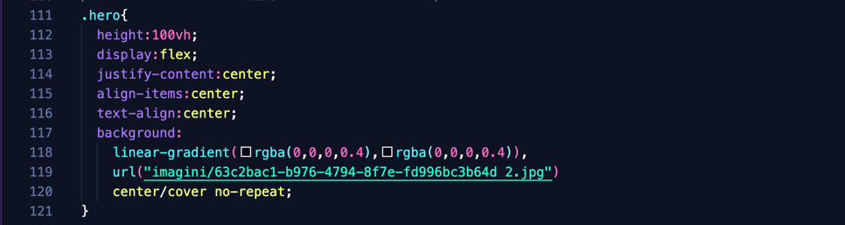
Fragmentul de cod prezintă stilizarea secțiunii principale a paginii. Aceasta ocupă întreg ecranul și folosește o imagine de fundal combinată cu un gradient. Elementele sunt centrate cu ajutorul Flexbox.
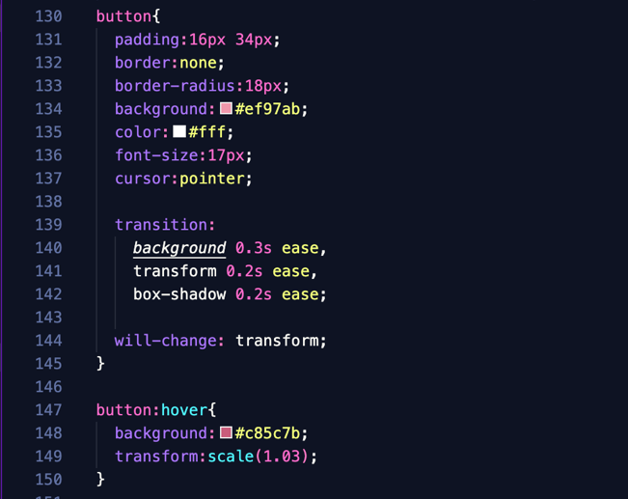
Fragmentul de cod prezintă stilizarea butoanelor. Acestea au colțuri rotunjite și un efect de mărire la interacțiune. Acest lucru oferă utilizatorului feedback vizual.
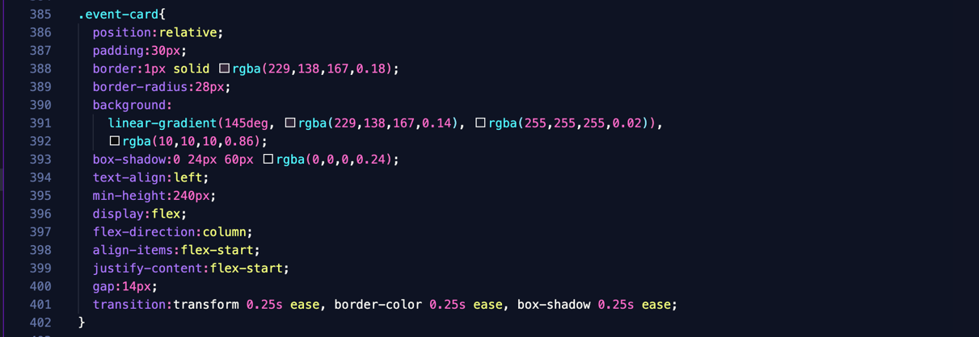
Fragmentul de cod prezintă stilizarea cardurilor de evenimente. Acestea sunt realizate folosind proprietăți CSS precum padding , border și border-radius , pentru a crea un aspect vizual plăcut.
De asemenea, este utilizat display: flex pentru organizarea elementelor în interiorul cardului. Proprietățile de tip transition permit aplicarea unor efecte animate la interacțiune.
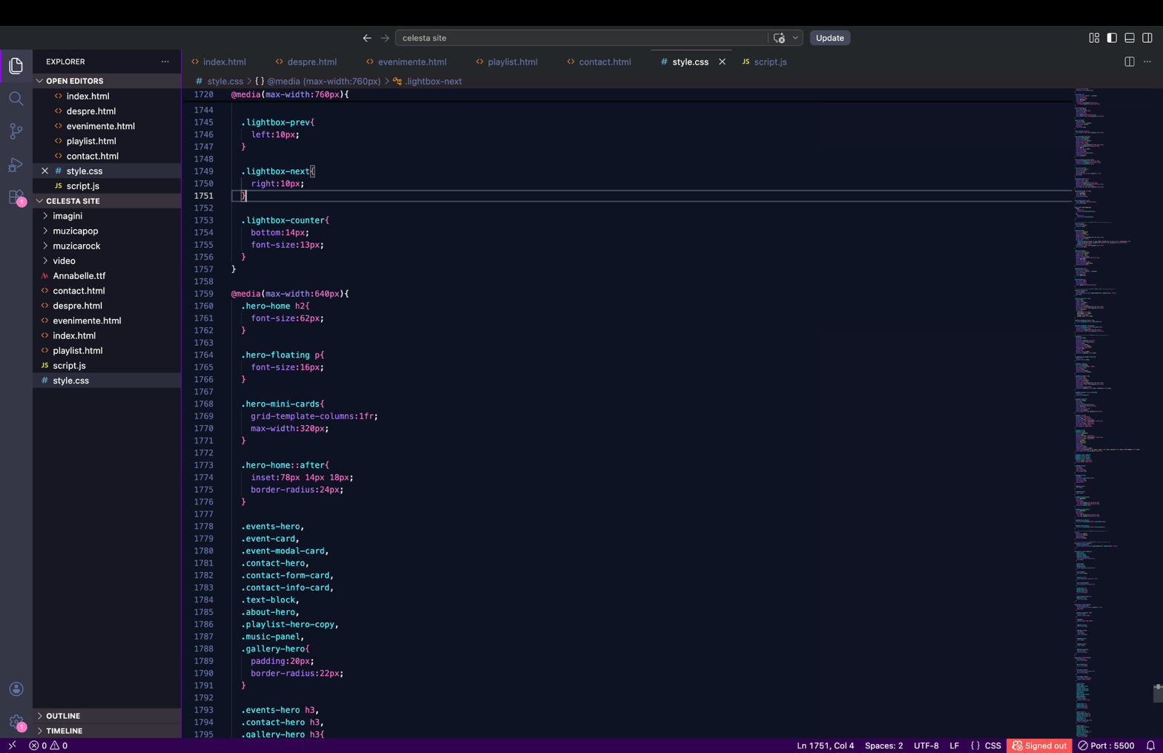
Fragmentul de cod prezintă adaptarea site-ului pentru ecrane mici, folosind regula @media. În acest caz, dimensiunile titlului și ale textului sunt reduse, iar cardurile sunt afișate pe o singură coloană. De asemenea, anumite elemente primesc padding și margini rotunjite mai mici, pentru a se potrivi mai bine pe dispozitive mobile.
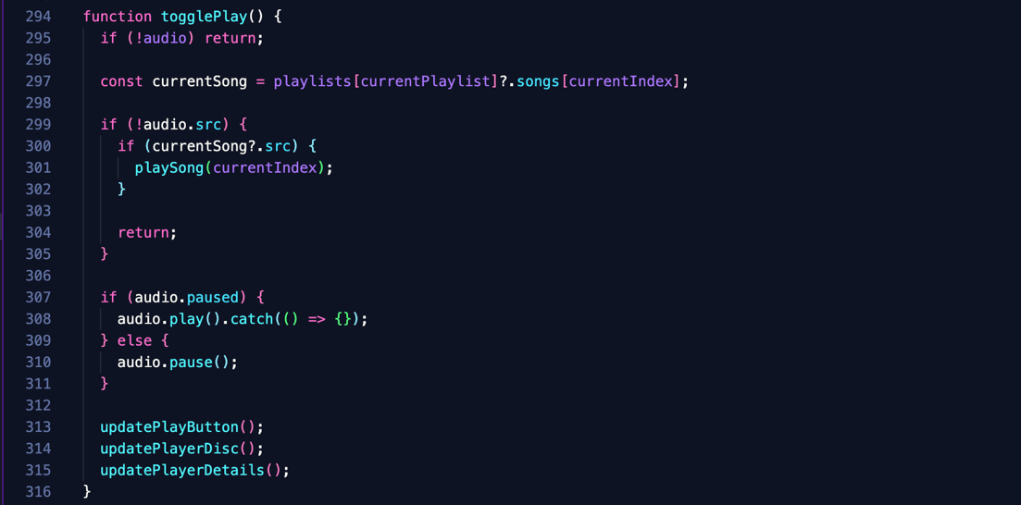

Fragmentul de cod prezintă funcția togglePlay, utilizată pentru controlul redării audio. Aceasta verifică mai întâi dacă elementul audio există, iar apoi dacă există o melodie selectată. În funcție de starea playerului, melodia este redată sau pusă pe pauză. La final, sunt apelate funcții suplimentare pentru actualizarea interfeței, precum butonul de redare și informațiile despre melodie.

INTERACTIVITATE CU JAVASCRIPT
Pentru realizarea funcționalităților interactive ale site-ului a fost utilizat limbajul JavaScript. Acesta permite manipularea elementelor HTML și CSS, oferind posibilitatea de a crea comportamente dinamice în pagină.
JavaScript este un limbaj de programare esențial în dezvoltarea aplicațiilor web moderne, deoarece permite reacția la acțiunile utilizatorului, cum ar fi apăsarea unui buton sau completarea unui formular. Prin utilizarea acestuia, site-ul devine mai atractiv și mai ușor de utilizat. În cadrul acestui proiect, JavaScript este utilizat pentru implementarea mai multor funcționalități importante, precum playerul audio, afișarea detaliilor evenimentelor și gestionarea formularului de contact. De asemenea, sunt folosite evenimente pentru a detecta acțiunile utilizatorului și pentru a declanșa anumite funcții.
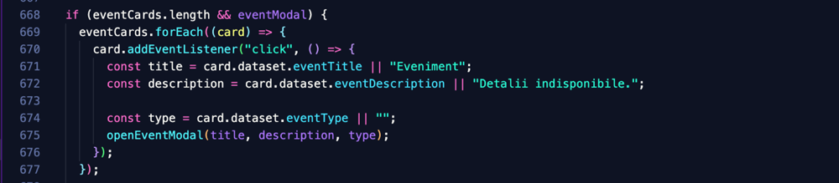

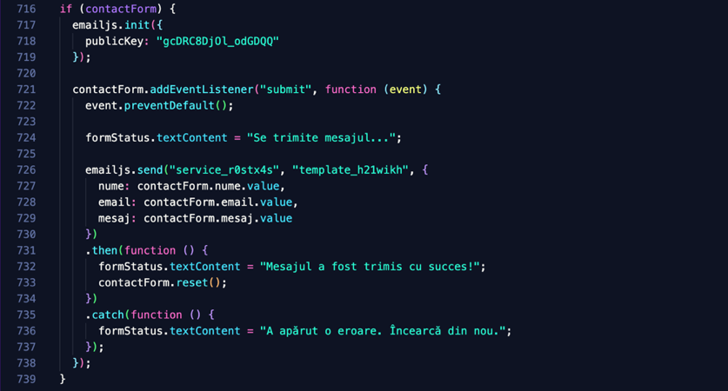
Fragmentul de cod prezintă interacțiunea cu cardurile de evenimente. Pentru fiecare card este adăugat un eveniment de tip click, iar la apăsare sunt preluate informațiile asociate folosind atributele data-*. Aceste informații sunt apoi utilizate pentru afișarea unui modal cu detalii despre eveniment.

Fragmentul de cod prezintă gestionarea formularului de contact și trimiterea mesajelor folosind serviciul EmailJS. La trimiterea formularului, comportamentul implicit este oprit, iar datele introduse de utilizator sunt preluate și trimise către un serviciu extern. În funcție de rezultat, utilizatorul primește un mesaj de confirmare sau eroare. Această funcționalitate permite transmiterea reală a mesajelor, fără a fi necesar un server propriu.

DOCUMENTAȚIE DE UTILIZARE
Site-ul realizat este ușor de utilizat și oferă utilizatorilor acces rapid la informațiile despre ansamblul vocal-instrumental „Celesta”. Interfața este intuitivă, iar elementele sunt organizate clar, astfel încât utilizatorul să poată naviga fără dificultate.
Pentru a utiliza aplicația, utilizatorul trebuie să acceseze pagina principală, de unde poate explora diferitele secțiuni ale site-ului. Navigarea se realizează cu ajutorul meniului aflat în partea superioară, care este prezent pe fiecare pagină și permite trecerea rapidă de la o secțiune la alta.
Site-ul este conceput astfel încât să ofere o experiență plăcută atât pe calculator, cât și pe dispozitive mobile. Elementele sunt adaptate în funcție de dimensiunea ecranului, iar utilizatorul poate accesa toate funcționalitățile fără probleme.
De asemenea, aplicația include elemente interactive, precum carduri de evenimente, player audio și formular de contact, care permit utilizatorului să interacționeze direct cu conținutul site-ului. Aceste funcționalități contribuie la o experiență mai dinamică și mai atractivă.
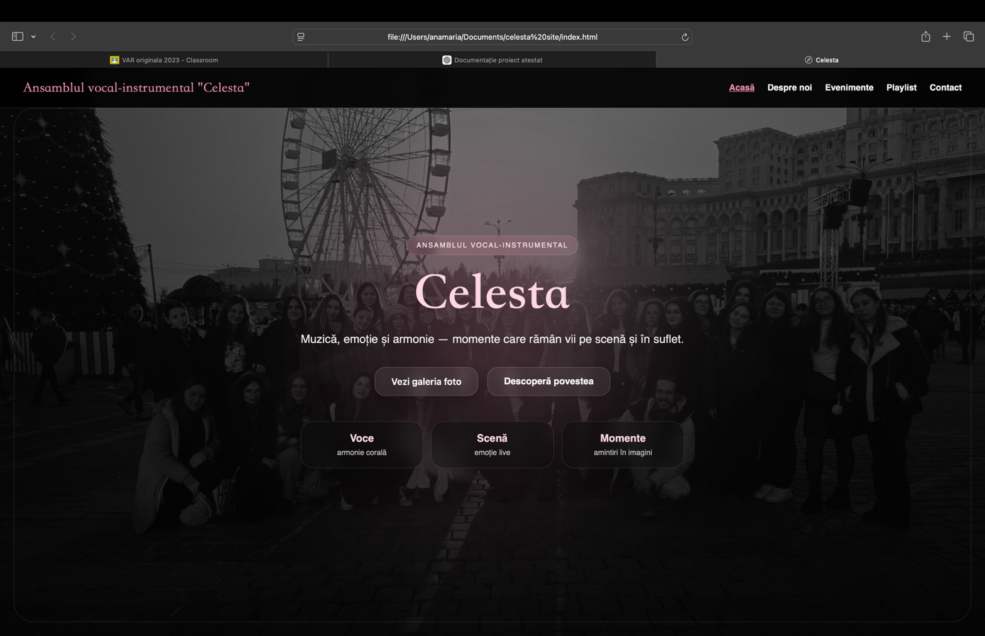

În imaginea de mai sus este prezentat meniul de navigație al site-ului, care reprezintă un element esențial pentru utilizarea aplicației. Acesta include:
- linkuri către paginile principale ale site-ului: Acasă, Despre noi, Evenimente, Playlist și Contact;
- poziționare în partea superioară a paginii, fiind vizibil permanent;
- organizare clară și logică a secțiunilor;
- acces rapid către fiecare pagină, fără pași suplimentari;
- evidențiere vizuală a elementelor la interacțiune (hover sau click);
- design simplu și ușor de utilizat, adaptat întregului site.
Meniul contribuie la o navigare eficientă și oferă utilizatorului posibilitatea de a accesa rapid informațiile dorite.

PAGINA PRINCIPALĂ
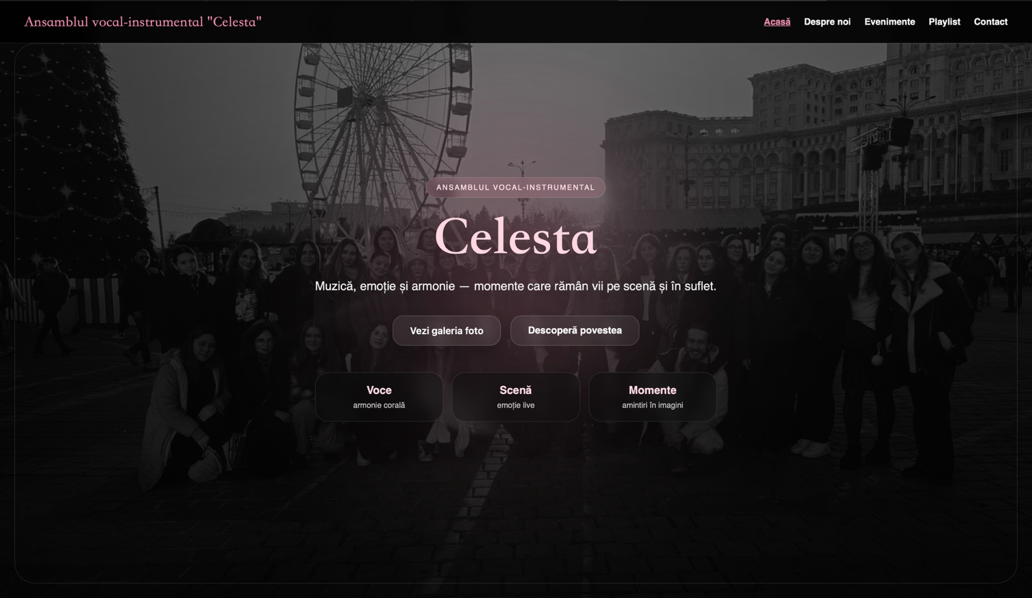
Pagina principală reprezintă punctul de start al site-ului și oferă o imagine de ansamblu asupra conținutului și a structurii aplicației. Aceasta are rolul de a introduce utilizatorul în tematica site-ului și de a facilita accesul către celelalte secțiuni.
Aceasta conține:
• meniul de navigație, care permite accesul rapid către celelalte pagini și este vizibil permanent;
• secțiunea „hero”, unde sunt afișate titlul site-ului și un mesaj sugestiv, cu rol de introducere;
• o galerie de imagini, utilizată pentru prezentarea vizuală a activității ansamblului.
Elementele sunt poziționate central și organizate într-un mod clar, ceea ce permite utilizatorului să înțeleagă rapid structura site-ului. De asemenea, designul este realizat astfel încât să atragă atenția, fără a încărca vizual pagina.
Prin combinarea elementelor vizuale cu cele de navigație, pagina principală oferă o experiență plăcută și ușor de parcurs. Utilizatorul poate identifica rapid informațiile importante și poate accesa celelalte pagini fără dificultate, ceea ce contribuie la o utilizare eficientă a aplicației.

PAGINA “DESPRE NOI”
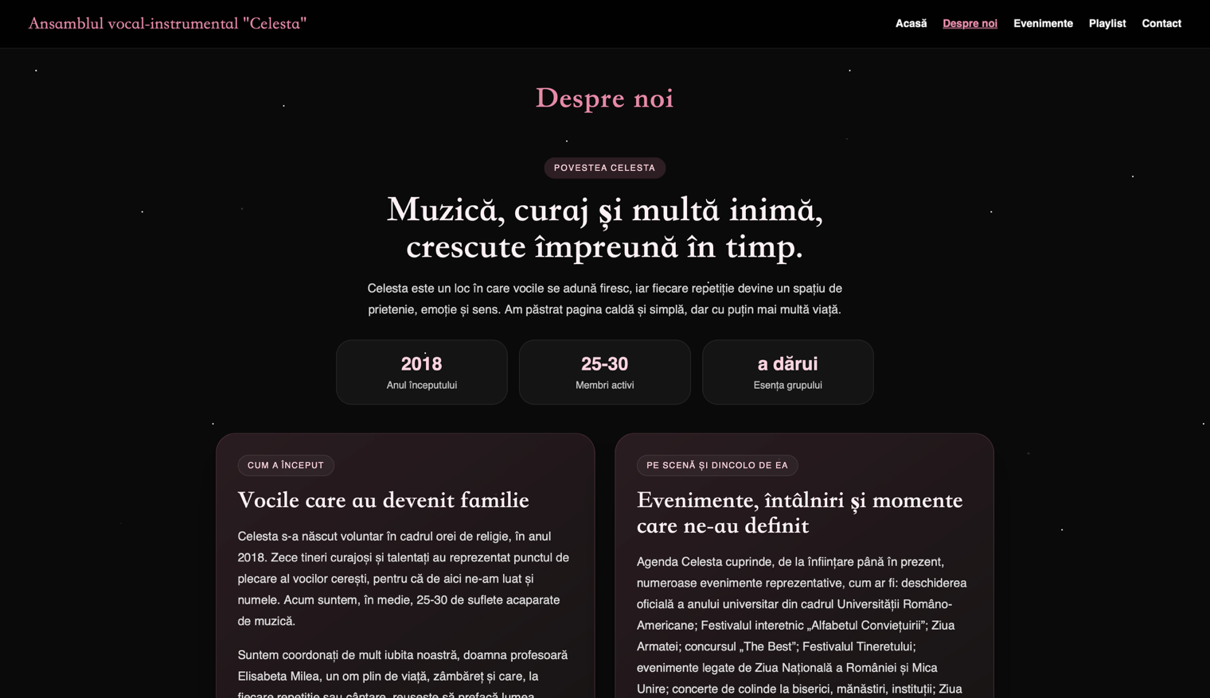
Pagina „Despre noi” are rol informativ și oferă utilizatorului detalii despre ansamblu și activitatea acestuia. Această secțiune este importantă pentru prezentarea identității grupului și pentru oferirea unei imagini complete asupra acestuia.
Aceasta include:
• informații despre istoricul grupului și modul în care a fost înființat;
• descrierea activităților desfășurate și a evoluției în timp;
• prezentarea valorilor și obiectivelor ansamblului.
Conținutul este organizat în paragrafe clare, ușor de citit, fără elemente inutile care să distragă atenția. Structura simplă permite utilizatorului să parcurgă rapid informațiile și să înțeleagă esențialul.
Această pagină completează partea vizuală a site-ului prin informații relevante și contribuie la înțelegerea identității grupului. De asemenea, oferă context pentru celelalte secțiuni ale site-ului și ajută utilizatorul să înțeleagă mai bine activitatea ansamblului.

PAGINA “EVENIMENTE”
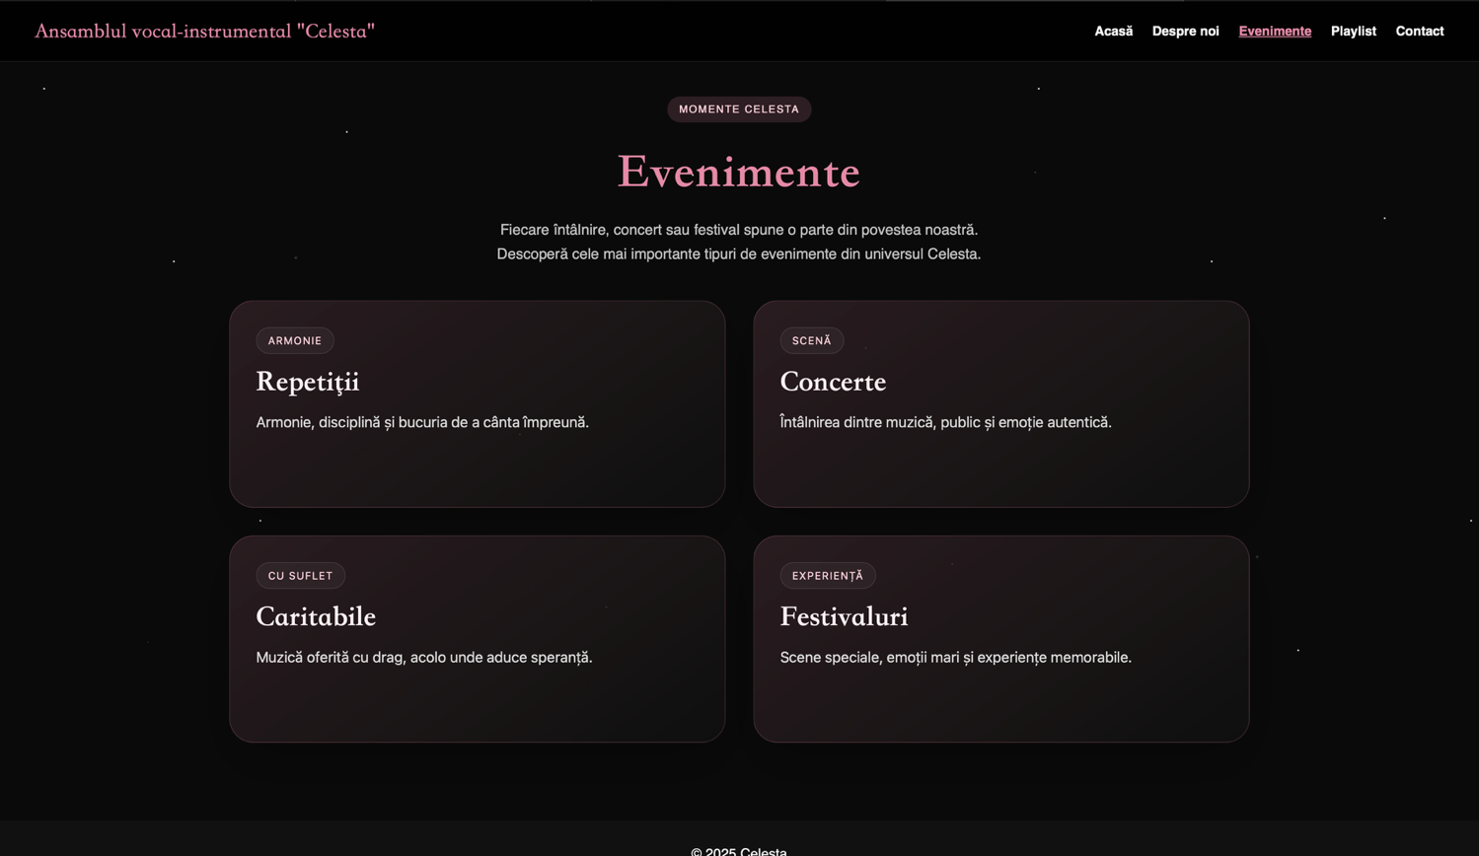
Pagina „Evenimente” prezintă activitățile ansamblului sub forma unor carduri interactive, ușor de observat și de utilizat. Această pagină are un rol important, deoarece combină partea vizuală cu interactivitatea oferită de aplicație.
Funcționalități:
• fiecare card conține un titlu și o descriere scurtă;
• cardurile sunt elemente interactive și reacționează la acțiunea utilizatorului;
• la apăsarea unui card se deschide un modal cu informații suplimentare;
• datele sunt preluate din atribute de tip data-*;
• utilizatorul poate accesa rapid detalii fără a părăsi pagina curentă.
Această metodă de organizare permite afișarea informațiilor într-un mod structurat, fără a încărca vizual pagina. Cardurile sunt aranjate astfel încât să fie ușor de parcurs și să ofere o imagine clară asupra tipurilor de evenimente.
Interacțiunea este simplă și intuitivă, iar utilizatorul poate accesa rapid detaliile dorite. Utilizarea ferestrei de tip modal contribuie la o experiență fluidă, menținând în același timp un design curat și organizat.

PAGINA “PLAYLIST”
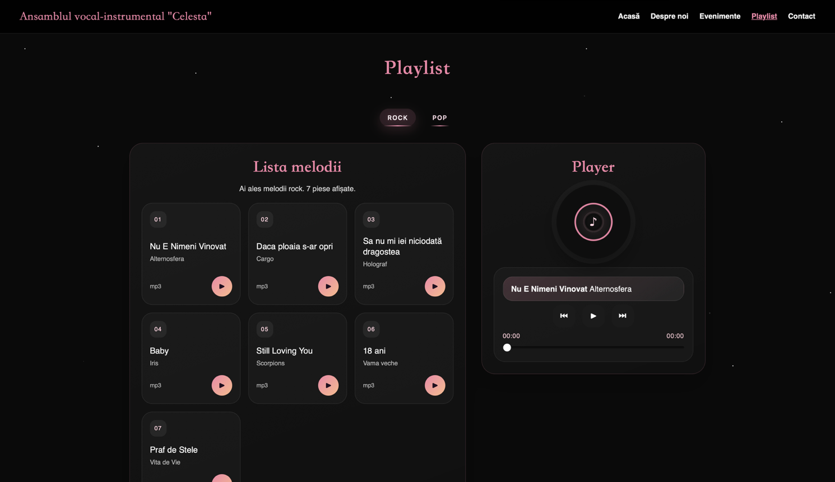
Pagina „Playlist” oferă utilizatorului posibilitatea de a reda fișiere audio direct în cadrul site-ului. Această secțiune adaugă un nivel important de interactivitate și permite utilizatorului să experimenteze conținutul muzical într-un mod direct.
Funcționalități:
• player audio integrat în pagină;
• butoane pentru control (play, pause, next, previous);
• actualizarea informațiilor despre melodie în timp real;
• funcții JavaScript pentru gestionarea redării;
• selectarea și schimbarea pieselor din playlist.
Interfața este simplă și ușor de utilizat, iar elementele de control sunt clar vizibile și bine organizate. Butoanele sunt ușor de identificat, ceea ce permite utilizatorului să controleze redarea fără dificultate.
Utilizatorul poate interacționa cu playerul fără probleme, ceea ce contribuie la o experiență mai dinamică și mai atractivă. Integrarea acestei funcționalități transformă site-ul într-o aplicație interactivă, nu doar informativă.

PAGINA “CONTACT”
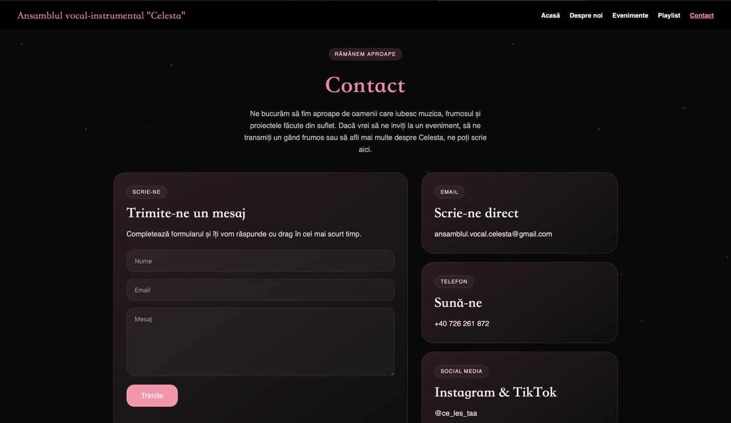
Pagina „Contact” permite comunicarea directă între utilizator și administratorul site-ului. Această secțiune este importantă deoarece oferă posibilitatea de transmitere a mesajelor într-un mod rapid și simplu.
Conține:
• formular cu câmpuri pentru nume, email și mesaj;
• validare prin atributul required pentru completarea corectă a datelor;
• buton de trimitere a formularului;
• afișarea unui mesaj de confirmare sau eroare;
• preluarea datelor introduse de utilizator prin JavaScript.
Datele sunt trimise folosind serviciul EmailJS, fără a fi necesară utilizarea unui server propriu. Acest lucru permite funcționarea formularului în mod real, direct din aplicația web.
După trimiterea mesajului, utilizatorul primește un feedback imediat, ceea ce contribuie la o experiență mai clară și mai sigură. Interfața formularului este simplă și ușor de utilizat, fiind concepută astfel încât utilizatorul să completeze rapid informațiile necesare.

BIBLIOGRAFIE
- Duckett, Jon, HTML and CSS: Design and Build Websites, John Wiley & Sons, 2011
- Duckett, Jon, JavaScript and jQuery: Interactive Front-End Web Development, John Wiley & Sons, 2014
- Freeman, Eric; Robson, Elisabeth, Head First HTML and CSS, O’Reilly Media, 2012
- Mozilla Developer Network, JavaScript Documentation, Mozilla, 2024
- Niederst Robbins, Jennifer, Learning Web Design, O’Reilly Media, 2018
- W3Schools, CSS Tutorial, W3Schools, 2024
- W3Schools, HTML Tutorial, W3Schools, 2024
- W3Schools, JavaScript Tutorial, W3Schools, 2024

CUPRINS
1. INTRODUCERE 1
2. DOCUMENTAȚIE TEHNICĂ DE REALIZARE 2
2.1. STRUCTURA SITE-ULUI 2
2.2. STRUCTURA HTML 3
2.3. STILIZAREA PAGINILOR CU CSS 5
2.4. INTERACTIVITATE CU JAVASCRIPT 8
3. DOCUMENTAȚIE DE UTILIZARE 9
3.1. PAGINA PRINCIPALĂ 10
3.2. PAGINA “DESPRE NOI” 11
3.3. PAGINA “EVENIMENTE” 12
3.4. PAGINA “PLAYLIST” 13
3.5. PAGINA “CONTACT” 14
4. BIBLIOGRAFIE 15

Flexbox este un model CSS utilizat pentru alinierea și distribuirea elementelor într-un container.
Atributele de tip data- sunt utilizate în HTML pentru a stoca informații suplimentare despre elemente, care pot fi accesate ulterior în JavaScript.*

